Разработка открытого урока «Первоцветы»

Цель урока:
Формирование у учащихся знаний о раннецветущих растениях, занесенных в Красную Книгу, и отношения к проблеме истребления этих редких и исчезающих видов цветов.
Задачи:
1. Образовательные:
-Ознакомление учащихся с разнообразием видов первоцветов;
-Углубление знаний о Красной книге и ознакомление с Конвенцией СИТЕС «О международной торговле видами дикой фауны и флоры, находящимися под угрозой исчезновения»;
-Заинтересовать учащихся в решении проблемы первоцветов.
2.Развивающие:
-Развитие умения сравнивать, обобщать, делать выводы на основе полученной информации.
-Развитие умения анализировать и находить пути решения поднимаемой проблемы.
3.Воспитательные:
-Воспитание гуманного отношения к природе.
-Экологическое и нравственное воспитание.

Оборудование: -Иллюстративный материал: плакаты, набор фотографий.
-Красная книга (образец).

Методы:
- Словесный (рассказ, беседа).
- Наглядный (показ фотографий или презентации).

Тип урока:
Комбинированный, с повторением ранее изученного материала.

ХОД УРОКА

Что такое первоцвет?
- Как только растает снег, на первых проталинах появляются первые весенние цветы – ПЕРВОЦВЕТЫ. Это те растения, которые отважились пробиваться на первых проталинах.
- По-другому травянистые раннецветущие растения называют ПОДСНЕЖНИКАМИ.

Мать-и-мачеха (самая смелая)
Она первая появляется после снега. Ёе весенние жёлтые соцветия на недлинных стебельках. Листья крупные: сверху зелёные, а снизу беловатые. Мать-и-мачеха прекрасный медонос. Нижняя поверхность – тёплая, бархатистая – мать; верхняя – холодная, гладкая – мачеха.
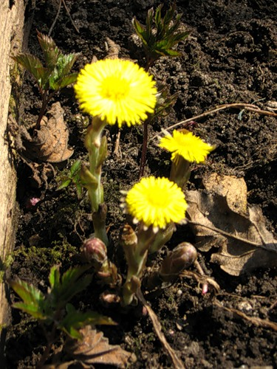

Медуница (дарящая мёд)
Она зацветает через несколько дней после мать-и-мачехи. Цветки некрупные, очень яркие и разноцветные. Её ещё называют цветок-колдунья, т.к. от весны до осени он четырежды меняет окраску своих лепестков. Взята под охрану, собирать запрещено.
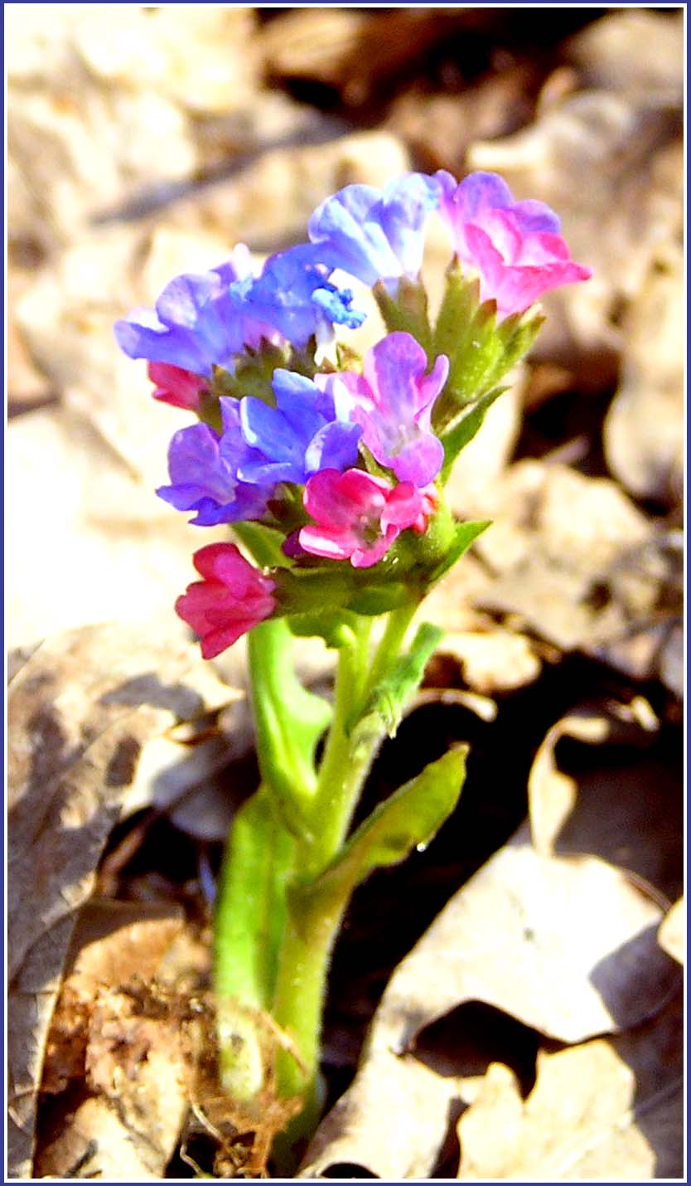

Хохлатка (торопливая)
Она как будто всё время спешит. Зацветает очень рано, едва снег успевает исчезнуть. Маленькое растение с чудесными сиреневыми цветами, собранными в густую кисть. У каждого цветка маленький хохолок. Зацветает лишь на 4-5 год своей жизни. Семена хохлатки разносят муравьи.
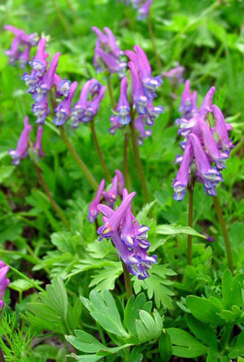

Сон-трава (навевающая сны)
Лепестки фиолетовые. Серебристый пушок. Листья рассечены на дольки, как будто прострелены. Поэтому другое название – прострел весенний.
Народное название, сон – трава, будто бы навевает сны. Кое-где цветок называют сон-дрёмой, сончиком, бобриком – из-за густых волосков, которые покрывают растение. Благодаря волоскам плодик летает – легко переносится ветром.
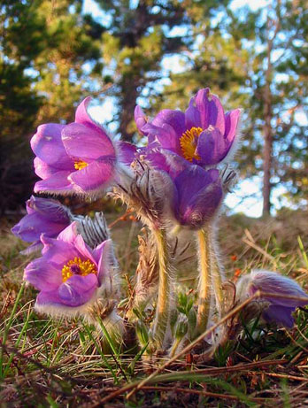
Ветреница (анемона)
“Анемос” означает ветер, потому что его цветок на тонком стебле качается даже от лёгкого ветерка. Цветут обычно ранней весной, когда наступает период тепла и света. Растение состоит как бы из трёх этажей: 1-й этаж – корневище; 2-й этаж– стебелёк, на котором сидят три сильноизрезанных листа; 3-й этаж – один или два цветка. Они жёлтые. Растение ЯДОВИТОЕ, в корм животным непригодно.
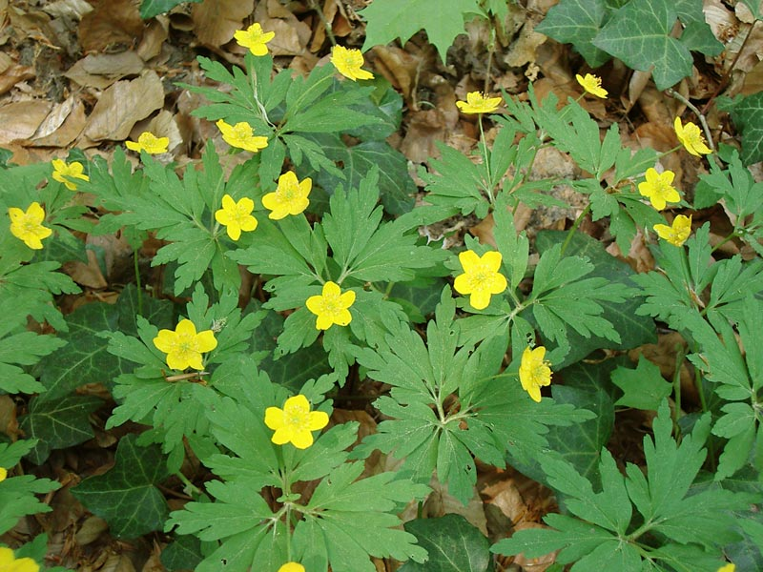
Купальница (цветок тролля)
По народному поверью, эти растения были любимыми у сказочных лесных существ– троллей. Купальница растёт на сырых лесах и лесных полянах. Купальница– луговое растение, цветёт на девятом году жизни. Цветы жёлтые и оранжевые. Жёлтый цвет активен. Он вызывает бодрые, радостные чувства. Оранжевый – ощущение тепла, как цвет огня или заходящего солнца. Растения ЯДОВИТЫЕ.
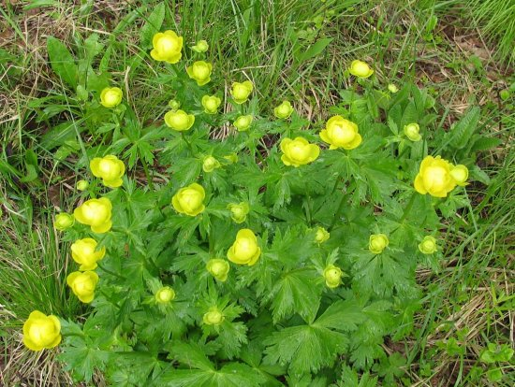

Ландыш майский
Многолетнее растение со шнуровидным, ветвистым, ползучим корневищем. Листьев обычно два, цветок безлистный до 30 см высотой. Соцветие– одностороннее. Цветки поникающие, на длинных изогнутых цветоножках, с сильным приятным запахом. Произрастает в светлых лесах. Ягоды оранжево-красные. Все части растения ЯДОВИТЫ.
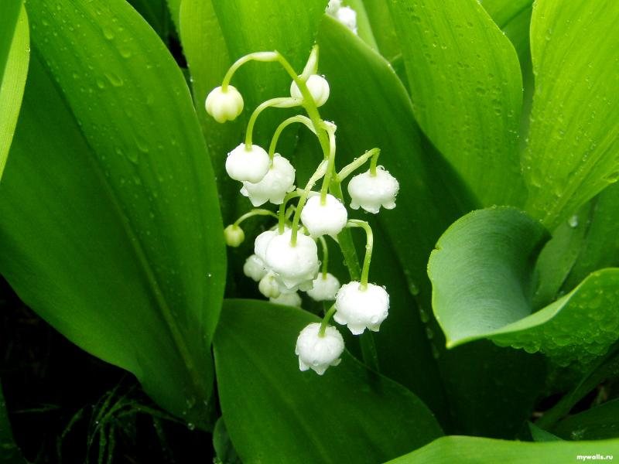

Примула (золотые ключи от лета)
Красивые жёлтые цветки собраны в виде поникшего зонтика на конце безлистного стебля, который выходит из прикорневых листьев – морщинистых, яйцевидной формы с волнистыми краями.
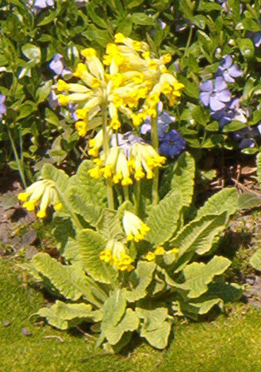
ВЫВОДЫ:

Значение первоцветов в жизни людей
- Радуют глаз, украшают природу.
- Пчеловоды с давних пор знают, что первоцветы прекрасные медоносы, а майский мёд самый полезный.
- Почти все являются лекарственными.
Использование первоцветов в народной медицине:
- Мать-и-мачеха. Высушенные листья и соцветия применяют для лечения лёгочных болезней, при воспалительных заболеваниях желудочно-кишечного тракта, ценное средство от кашля. Отвар из смеси листьев мать-и-мачехи и крапивы применяют для укрепления волос и против перхоти.
- Медуница. Применяют как смягчающее и вяжущее средство в виде настоя всего растения при заболеваниях дыхательных путей и кишечника, в качестве отхаркивающего, противовоспалительного средства.
- Хохлатка. Применяют при гипертонии и нервных заболеваниях.
- Сон-трава. Применяют, как средство, успокаивающее нервную систему, при заболеваниях дыхательных путей. Цветы парят в горшках и получающейся жидкостью смазывают кожу при болях.
- Ветреница. Очень ядовитое растение!
- Купальница. Траву употребляют внутрь в виде отвара при желудочных заболеваниях, она обладает мочегонным и противовоспалительным свойствами. Растение ядовитое и требует осторожности при использовании.
- Ландыш майский. Предметом сбора являются цветы, листья и трава. Применяют при заболеваниях сердца, в виде примочек – при заболеваниях глаз.
- Примула. Листья применяют как витаминосодержащее сырье в виде салатов. Цветы, листья, корни употребляют как потогонное и мочегонное средство.

